Муниципальные вести

Муниципальные вести МО Табулгинского сельсовета
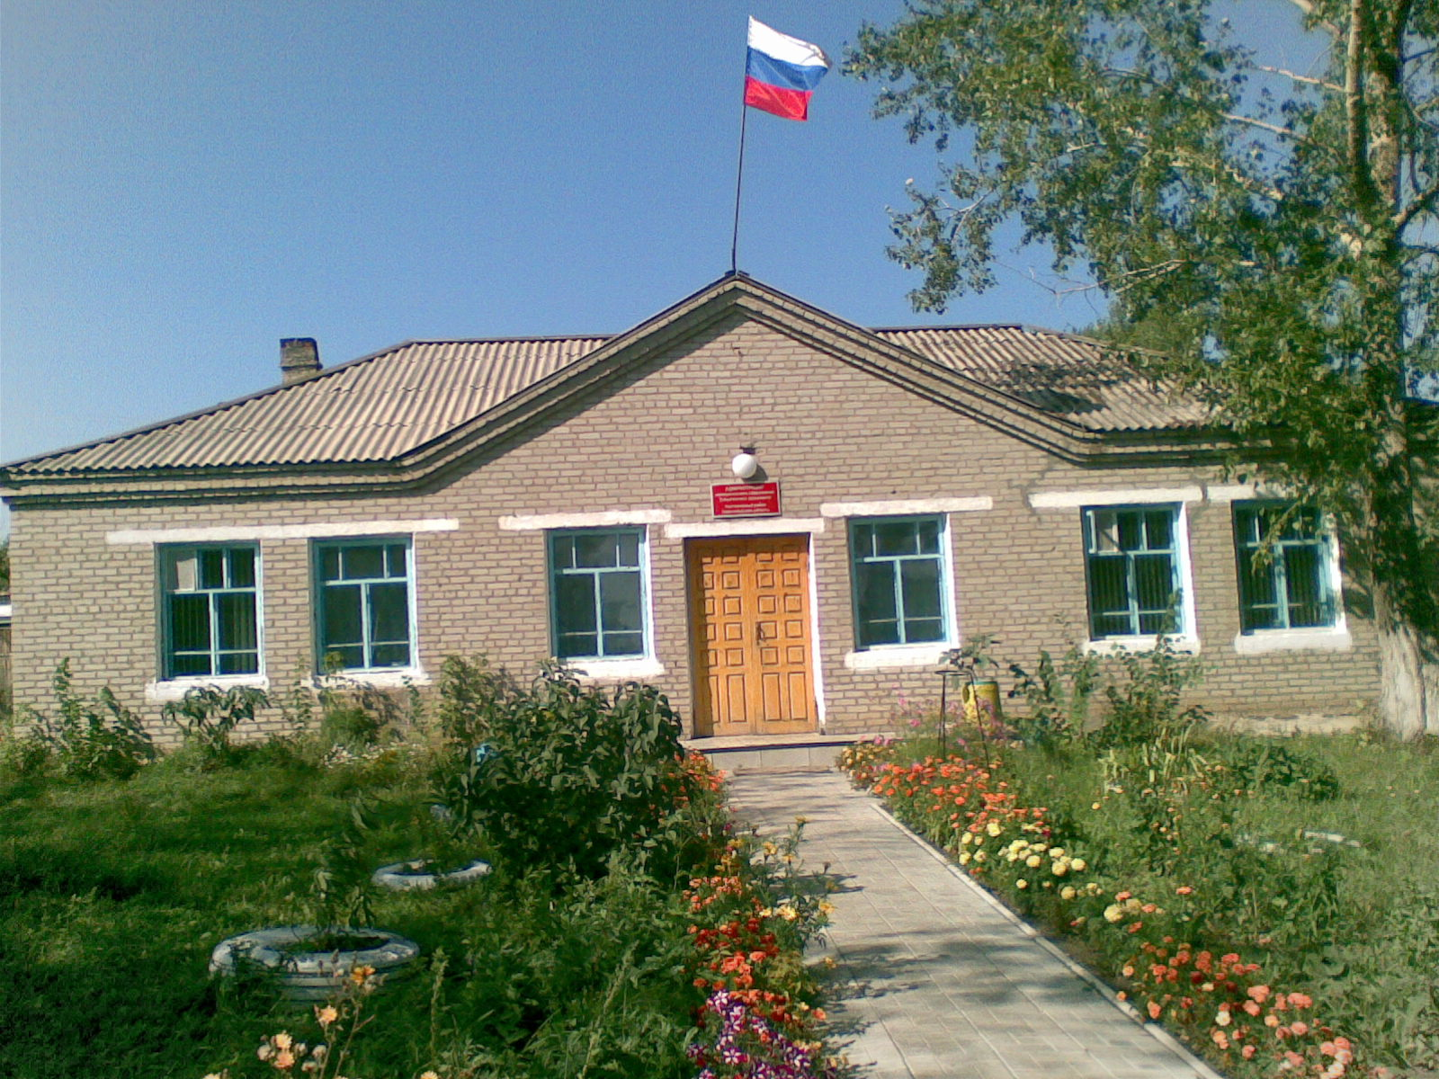
Утвержден Выпуск № 27
27.09.2006 г. от 04.04.2023 г.
восьмой сессией бесплатный
Совета депутатов п. Табулга
Табулгинского ул. Школьная, 38
сельсовета тел. 93-675

Распространяется в библиотеке, на почте, в сельсовете.

Решение
Учредитель:  Администрация МО  Табулгинского сельсовета  Чистоозерного района  Новосибирской области | Наш адрес: 632710. Новосибирская область Чистоозерный район п.Табулга ул.Школьная 38  телефон 8(38368) 93-675  Редактор: Тилипенко П.П.  Ответственный секретарь Степанова Е.Н.  Тираж 50экз.
сороковой (внеочередной) сессии Совета депутатов

Об утверждении предпринимательства, организациям, образующим инфраструктуру поддержки субъектов малого и среднего предпринимательства Порядка формирования, ведения, ежегодного дополнения и опубликования Перечня муниципального имущества, свободного от прав третьих лиц, предназначенного для предоставления во владение и (или) пользование субъектам малого и среднего. Физическим лицам, не являющимся индивидуальными предпринимателями и применяющим специальный налоговый режим «Налог на профессиональный доход»

СОВЕТ ДЕПУТАТОВ
ТАБУЛГИНСКОГО СЕЛЬСОВЕТА
ЧИСТООЗЁРНОГО РАЙОНА
НОВОСИБИРСКОЙ ОБЛАСТИ
шестого созыва

Решение
сороковой (внеочередной) сессии Совета депутатов

23 марта 2023 года п.Табулга № 133

Об утверждении Порядка формирования, ведения, ежегодного дополнения и опубликования предпринимательства, организациям, образующим инфраструктуру поддержки субъектов малого и среднего предпринимательства Перечня муниципального имущества, свободного от прав третьих лиц, предназначенного для предоставления во владение и (или) пользование субъектам малого и среднего. Физическим лицам, не являющимся индивидуальными предпринимателями и применяющим специальный налоговый режим «Налог на профессиональный доход»

Во исполнение Федерального закона РФ от 08.06.2020 №169-ФЗ "О внесении изменений в Федеральный закон "О развитии малого и среднего предпринимательства в Российской Федерации" и статьи 1 и 2 Федерального закона "О внесении изменений в Федеральный закон "О развитии малого и среднего предпринимательства в Российской Федерации" в целях формирования единого реестра субъектов малого и среднего предпринимательства - получателей поддержки", Совет депутатов Табулгинского сельсовета Чистоозерного района Новосибирской области РЕШИЛ:

- Утвердить прилагаемые:

1.1. Порядок формирования, ведения, ежегодного дополнения и опубликования Перечня муниципального имущества, свободного от прав третьих лиц, предназначенного для предоставления во владение и (или) пользование субъектам малого и среднего предпринимательств, организациям, образующим инфраструктуру поддержки субъектов малого и среднего предпринимательства, физическим лицам, не являющимся индивидуальными предпринимателями и применяющим специальный налоговый режим «Налог на профессиональный доход» (приложение № 1).

1.2. Форму Перечня (приложение № 2).

Глава Табулгинского сельсовета Председатель Совета депутатов
Чистоозерного района Табулгинского сельсовета
Новосибирской области Чистоозерного района
Новосибирской области
_____________ П.П.Тилипенко __________________ С.С.Назаров

Утверждено
Приложение № 1 к решению № 133
сороковой (внеочередной) сессии
Совета депутатов Табулгинского сельсовета
Чистоозерного района Новосибирской области
от 23.03.2023

ПОРЯДОК ФОРМИРОВАНИЯ, ВЕДЕНИЯ, ЕЖЕГОДНОГО ДОПОЛНЕНИЯ И ОПУБЛИКОВАНИЯ ПЕРЕЧНЯ МУНИЦИПАЛЬНОГО ИМУЩЕСТВА, СВОБОДНОГО ОТ ПРАВ ТРЕТЬИХ ЛИЦ, ПРЕДНАЗНАЧЕННОГО ДЛЯ ПРЕДОСТАВЛЕНИЯ ВО ВЛАДЕНИЕ И (ИЛИ) ПОЛЬЗОВАНИЕ СУБЪЕКТАМ МАЛОГО И СРЕДНЕГО ПРЕДПРИНИМАТЕЛЬСТВА, ОРГАНИЗАЦИЯМ, ОБРАЗУЮЩИМ ИНФРАСТРУКТУРУ ПОДДЕРЖКИ СУБЪЕКТОВ МАЛОГО И СРЕДНЕГО ПРЕДПРИНИМАТЕЛЬСТВА, ФИЗИЧЕСКИМ ЛИЦАМ, НЕ ЯВЛЯЮЩИМСЯ ИНДИВИДУАЛЬНЫМИ ПРЕДПРИНИМАТЕЛЯМИ И ПРИМЕНЯЮЩИМ СПЕЦИАЛЬНЫЙ НАЛОГОВЫЙ РЕЖИМ «НАЛОГ НА ПРОФЕССИОНАЛЬНЫЙ ДОХОД»
В НОВОЙ РЕДАКЦИИ

1. Общие положения
Настоящий Порядок определяет правила формирования, ведения, ежегодного дополнения и опубликования перечня муниципального имущества администрации Табулгинского сельсовета Чистоозерного района Новосибирской области, предусмотренного частью 4 статьи 18 Федерального закона от 24.07.2007 № 209-ФЗ «О развитии малого и среднего предпринимательства в Российской Федерации» (далее - Перечень), свободного от прав третьих лиц, состав информации, подлежащей включению в Перечень в целях предоставления имущества на долгосрочной основе (в том числе по льготным ставкам арендной платы) субъектам малого и среднего предпринимательства, организациям, образующим инфраструктуру поддержки субъектов малого и среднего предпринимательства, физическим лицам, не являющимся индивидуальными предпринимателями и применяющим специальный налоговый режим «Налог на профессиональный доход» (далее - субъекты малого и среднего предпринимательства и самозанятые граждане).
2. Цели создания и основные принципы формирования, ведения, ежегодного дополнения и опубликования Перечня
2.1. Перечень представляет собой реестр объектов муниципального имущества администрации Табулгинского сельсовета Чистоозерного района Новосибирской области (далее - объекты учета), свободного от прав третьих лиц (за исключением права хозяйственного ведения, права оперативного управления, а также имущественных прав субъектов малого и среднего предпринимательства, самозанятых граждан) и предусмотренного частью 1 статьи 18 Федерального закона от 24.07.2007 № 209-ФЗ «О развитии малого и среднего предпринимательства в Российской Федерации», которые могут быть предоставлены во владение и (или) в пользование на долгосрочной основе (в том числе по льготным ставкам арендной платы) субъектам малого и среднего предпринимательства, самозанятым гражданам, а также отчуждены на возмездной основе в собственность субъектов малого и среднего предпринимательства в соответствии с Федеральным законом от 22.07.2008 № 159-ФЗ «Об особенностях отчуждения недвижимого имущества, находящегося в государственной собственности субъектов Российской Федерации или в муниципальной собственности и арендуемого субъектами малого и среднего предпринимательства, и о внесении изменений в отдельные законодательные акты Российской Федерации» и в случаях, указанных в подпунктах 6, 8 и 9 пункта 2 статьи 39.3 Земельного кодекса Российской Федерации.
- Формирование Перечня осуществляется в целях:
- Предоставления имущества, принадлежащего на праве собственности администрации Табулгинского сельсовета Чистоозерного района Новосибирской области, во владение и (или) пользование на долгосрочной основе (в том числе по льготным ставкам арендной платы) субъектам малого и среднего предпринимательства, самозанятым гражданам.
- Расширения доступности субъектов малого и среднего предпринимательства, самозанятых граждан к информации об имуществе, принадлежащем на праве собственности администрации Табулгинского сельсовета Чистоозерного района Новосибирской области (далее - имущество) и подлежащем предоставлению им во владение и (или) пользование на долгосрочной основе (в том числе по льготным ставкам арендной платы) в рамках оказания имущественной поддержки, а также для организации передачи включенного в Перечень имущества указанным лицам.
- Реализации полномочий администрации Табулгинского сельсовета Чистоозерного района Новосибирской области по вопросам развития малого и среднего предпринимательства путем оказания имущественной поддержки субъектам малого и среднего предпринимательства и самозанятым гражданам.
- Повышения эффективности управления муниципальным имуществом, находящимся в собственности администрации Табулгинского сельсовета Чистоозерного района Новосибирской области.
- Формирование и ведение Перечня основывается на следующих основных принципах:
2.3.1 Достоверность данных об имуществе, включаемом в Перечень, и поддержание актуальности информации об имуществе, включенном в Перечень.
- Открытость и доступность сведений об имуществе в Перечне.
- Ежегодная актуализация Перечня (до 1 ноября текущего года), осуществляемая на основе предложений, в том числе внесенных по итогам заседаний Совета по содействию развития малого и среднего предпринимательства при администрации Табулгинского сельсовета Чистоозерного района Новосибирской области по вопросам оказания имущественной поддержки субъектам малого и среднего предпринимательства и физическим лицам, не являющимся индивидуальными предпринимателями и применяющим специальный налоговый режим «Налог на профессиональный доход».
- Взаимодействие с общественными организациями, выражающими интересы субъектов малого и среднего предпринимательства, самозанятых граждан, а также институтами развития в сфере малого и среднего предпринимательства в ходе формирования и дополнения Перечня.
2.4. Использование имущества, включенного в Перечень, осуществляется только в целях предоставления его во владение и (или) пользование субъектам малого и среднего предпринимательства и самозанятых граждан.
Запрещается продажа муниципального имущества, включенного в Перечень, за исключением возмездного отчуждения такого имущества в собственность субъектов малого и среднего предпринимательства в соответствии с Федеральным законом от 22.07.2008 № 159-ФЗ «Об особенностях отчуждения недвижимого имущества, находящегося в государственной или в муниципальной собственности и арендуемого субъектами малого и среднего предпринимательства, и о внесении изменений в отдельные законодательные акты Российской Федерации» и в случаях, указанных в подпунктах 6, 8 и 9 пункта 2 статьи З9³ Земельного кодекса Российской Федерации. В отношении указанного имущества запрещаются также переуступка прав пользования им, передача прав пользования им в залог и внесение прав пользования таким имуществом в уставный капитал любых других субъектов хозяйственной деятельности, передача третьим лицам прав и обязанностей по договорам аренды такого имущества (перенаем), передача в субаренду, за исключением предоставления такого имущества в субаренду субъектам малого и среднего предпринимательства, самозанятым гражданам, организациями, образующими инфраструктуру поддержки субъектов малого и среднего предпринимательства, и в случае, если в субаренду предоставляется имущество, предусмотренное пунктом 14 части 1 статьи 17 Федерального закона от 26.07.2006 № 135-Ф3 «О защите конкуренции».

3. Формирование, ведение и ежегодное дополнение Перечня
- Перечень, изменения и ежегодное дополнение в него утверждаются постановлением администрации Табулгинского сельсовета Чистоозерного района Новосибирской области.
- Перечень формируется в виде информационной базы данных, содержащей объекты учета.
- Ведение Перечня осуществляется администрацией Табулгинского сельсовета Чистоозерного района Новосибирской области в лице управления экономического развития, имущества и земельных отношений в электронной форме.
- Сведения об утвержденном Перечне, а также об изменениях, дополнениях, внесенных в Перечень, представляются администрацией Табулгинского сельсовета Чистоозерного района Новосибирской области в акционерное общество «Федеральная корпорация по развитию малого и среднего предпринимательства» в порядке, по форме и сроки, установленные федеральным органом исполнительной власти, осуществляющим функции по выработке государственной политики и нормативно-правовому регулированию в сфере развития предпринимательской деятельности, в том числе среднего и малого бизнеса.
- В перечень вносятся сведения об имуществе, соответствующем следующим критериям:
3.5.1. Имущество свободно от прав третьих лиц (за исключением права хозяйственного ведения, права оперативного управления, а также имущественных прав субъектов малого и среднего предпринимательства, самозанятых граждан).
- Имущество не ограничено в обороте, за исключением случаев, установленных законом или иными нормативными правовыми актами.
- Имущество не является объектом религиозного назначения.
- Имущество не является объектом незавершенного строительства.
- В отношении имущества администрации Табулгинского сельсовета Чистоозерного района Новосибирской области не приняты решения о его отчуждении (продажи) в соответствии с порядком, определенным Федеральным законом от 21.12.2001 № 178-ФЗ «О приватизации государственного и муниципального имущества» или предоставления иным лицам.
    - Имущество не признано аварийным и подлежащим сносу.
- Имущество не относится к жилому фонду.
3.6. Виды имущества, включаемые в Перечень:
- Оборудование, машины, механизмы, установки, транспортные средства, инвентарь, инструменты, пригодные к эксплуатации по назначению с учетом их технического состояния и морального износа.
- Объекты недвижимого имущества, подключенные к сетям инженерно-технического обеспечения (или готовые для подключения) и имеющие подъездные пути.
- Объекты недвижимого имущества, планируемые к использованию под административные, торговые, офисные, производственные и иные цели.
- Земельные участки, в том числе из состава земель сельскохозяйственного назначения, а также земельные участки, государственная собственность на которые не разграничена.
Виды разрешенного использования, функциональное и территориальное зонирование, установленные в отношении земельных участков, на которых расположены включаемые в Перечень объекты недвижимого имущества, должны предусматривать их использование для размещения указанных объектов.
- Имущество, закрепленное на праве хозяйственного ведения за муниципальным унитарным предприятием, на праве оперативного управления за муниципальным учреждением (далее - балансодержатель) и отвечающего критериям, в отношении которого имеется предложение балансодержателя, согласованное с администрацией Табулгинского сельсовета Чистоозерного района Новосибирской области, о включении имущества в Перечень.
- Инвестиционные площадки.
3.7. Внесение сведений об имуществе в Перечень (в том числе ежегодное дополнение), а также исключение сведений об имуществе из Перечня осуществляются постановлением администрации Табулгинского сельсовета Чистоозерного района Новосибирской области, в том числе с учетом предложений Совета по содействию развития малого и среднего предпринимательства при администрации Табулгинского сельсовета Чистоозерного района Новосибирской области по вопросам оказания имущественной поддержки субъектам малого и среднего предпринимательства и физическим лицам, не являющимся индивидуальными предпринимателями и применяющим специальный налоговый режим «Налог на профессиональный доход».
3.8. Рассмотрение администрацией Табулгинского сельсовета Чистоозерного района Новосибирской области предложений, поступивших от лиц, указанных в пункте 3.7 настоящего Порядка, осуществляется в течение 30 календарных дней со дня их поступления. По результатам рассмотрения указанных предложений принимается одно из следующих решений:
3.8.1. О подготовке проекта постановления администрации Табулгинского сельсовета Чистоозерного района Новосибирской области о включении сведений об имуществе, в отношении которого поступило предложение, в Перечень;
3.8.2. О подготовке проекта постановления администрации Табулгинского сельсовета Чистоозерного района Новосибирской области об исключении сведений об имуществе, в отношении которого поступило предложение, из Перечня;
3.8.3. Об отказе в учете предложений.
  - Подготовка соответствующих нормативных правовых актов, перечисленных в подпунктах 3.8.1, 3.8.2 осуществляется управлением экономического развития, имущества и земельных отношений в течение 30 календарных дней со дня принятия соответствующего решения.
  - Решение об отказе в учете предложения о включении имущества в Перечень принимается в следующих случаях:
    - Имущество не соответствует критериям, установленным пунктом 3.5 настоящего Порядка.
    - В отношении имущества, закрепленного на праве хозяйственного ведения или оперативного управления, отсутствует согласие на включение имущества в Перечень со стороны одного или нескольких перечисленных лиц: балансодержателя, управления экономического развития, имущества и земельных отношений, администрации Табулгинского сельсовета Чистоозерного района Новосибирской области.
    - Индивидуально-определенные признаки движимого имущества не позволяют заключить в отношении него договор аренды или иной гражданско-правовой договор.
  - В случае принятия решения об отказе в учете поступившего предложения управление экономического развития, имущества и земельных отношений направляет лицу, представившему предложение, мотивированный ответ о невозможности включения сведений об имуществе в Перечень.
3.12. Сведения о муниципальном имуществе Чистоозерного района могут быть исключены из Перечня, если:
3.12.1. В течение 2 лет со дня включения сведений о муниципальном имуществе администрации Табулгинского сельсовета Чистоозерного района Новосибирской области в Перечень в отношении такого имущества от субъектов малого и среднего предпринимательства не поступило:
- ни одной заявки на участие в аукционе (конкурсе) на право заключения договора, предусматривающего переход прав владения и (или) пользования;
-ни одного заявления о предоставлении имущества, в отношении которого заключение указанного договора может быть осуществлено без проведения аукциона (конкурса) в случаях, предусмотренных Федеральным законом от 26.07.2006 № 135-ФЗ «О защите конкуренции».
    - В отношении имущества в установленном законодательством Российской Федерации порядке принято решение о его использовании для муниципальных нужд либо для иных целей.
    - Отсутствует согласие со стороны субъекта малого и среднего предпринимательства, самозанятого гражданина, арендующих имущество.
    - Право собственности администрации Табулгинского сельсовета Чистоозерного района Новосибирской области на имущество прекращено по решению суда или в ином установленном законом порядке.
  - В случае, если характеристики имущества изменились таким образом, что имущество стало непригодным для использования субъектами малого и среднего предпринимательства, самозанятыми гражданами по целевому назначению, имущество может быть сохранено в Перечне, при условии предоставления его субъектам малого и среднего предпринимательства, самозанятым гражданам на условиях, стимулирующих арендатора осуществить капитальный ремонт и (или) реконструкцию соответствующего объекта.

4. Опубликование Перечня
Перечень и внесенные в него изменения подлежат:
  - Обязательному опубликованию в средствах массовой информации в течение 10 рабочих дней со дня утверждения.
  - Размещению на официальном сайте администрации Табулгинского сельсовета Чистоозерного района Новосибирской области в информационно-телекоммуникационной сети «Интернет» (в том числе в форме открытых данных) в течение 3 рабочих дней со дня утверждения.
  - Предоставлению в акционерное общество «Федеральная корпорация по развитию малого и среднего предпринимательства» в порядке, по форме и сроки, установленные федеральным органом исполнительной власти, осуществляющим функции по выработке государственной политики и нормативно-правовому регулированию в сфере развития предпринимательской деятельности, в том числе среднего и малого бизнеса.

Утверждено
Приложение № 2 к решению № 133
сороковой (внеочередной) сессии
Совета депутатов Табулгинского сельсовета
Чистоозерного района Новосибирской области
от 23.03.2023

Форма Перечня муниципального имущества администрации Табулгинского сельсовета Чистоозерного района Новосибирской области, свободного от прав третьих лиц, предназначенного для предоставления во владение и (или) пользование субъектам малого и среднего предпринимательства, организациям, образующим инфраструктуру поддержки субъектов малого и среднего предпринимательства, физическим лицам, не являющимся индивидуальными предпринимателями и применяющим специальный налоговый режим
«Налог на профессиональный доход»

№  п/п | Правообладатель | Наименование имущества | Адрес (местоположение) | Общая площадь  (кв.м.) | Назначение | Кадастровый номер
1 | 2 | 3 | 4 | 5 | 6 | 7

За исключением случаев, когда в отношении объектов незавершенного строительства установлен особый порядок распоряжения.

